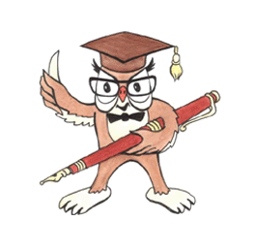
МУНИЦИПАЛЬНОЕ ОБЩЕОБРАЗОВАТЕЛЬНОЕ УЧРЕЖДЕНИЕ
ИНФОРМАЦИОННО-ТЕХНОЛОГИЧЕСКИЙ ЛИЦЕЙ № 24 г.НЕРЮНГРИ ИМЕНИ Е.А.ВАРШАВСКОГО

ПАСПОРТ ВЫСТАВКИ
ТЕМА: «Кулибин Иван Петрович и другие русские изобретатели-самоучки». Ко дню детских изобретений.
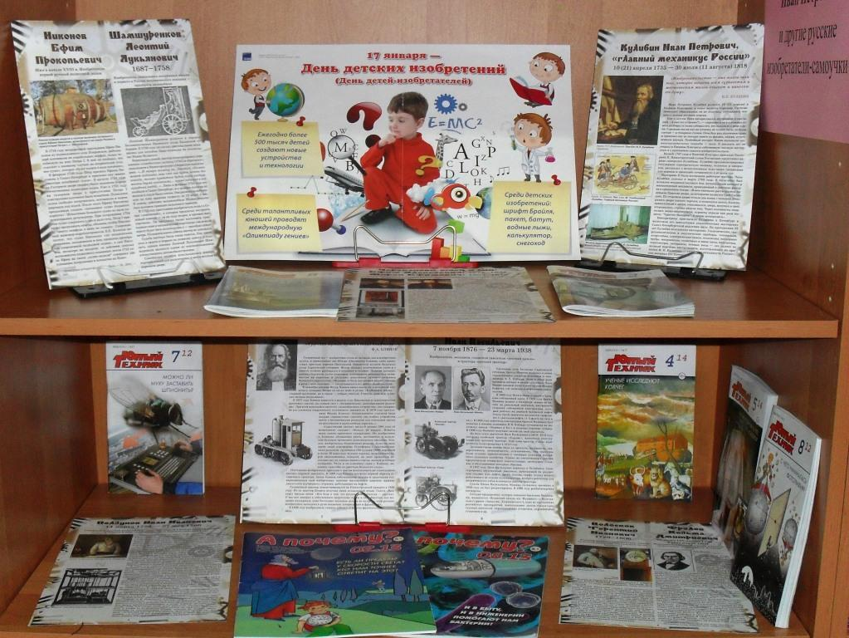

Цель: Знакомство с жизнью и творчеством русских изобретателей-самоучек.
Задачи:
- Подобрать иллюстративный материал по теме
- Систематизировать материал о жизни и творчестве русских изобретателей-самоучек
- Подготовить литературный ряд по теме.
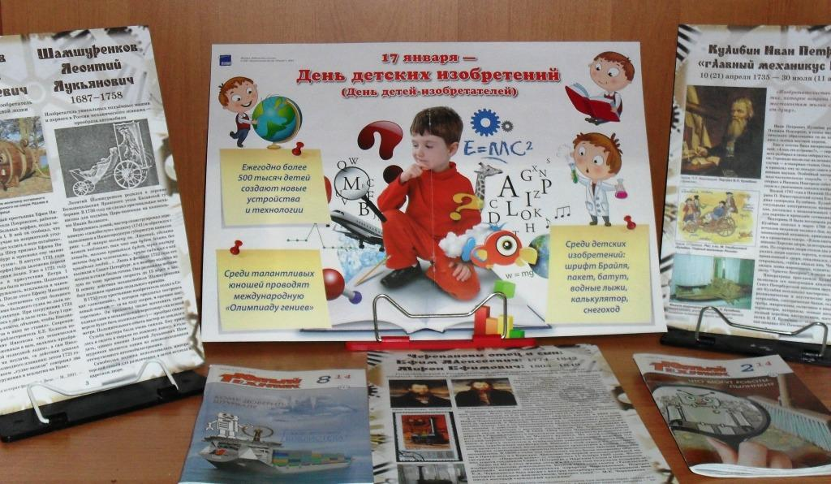
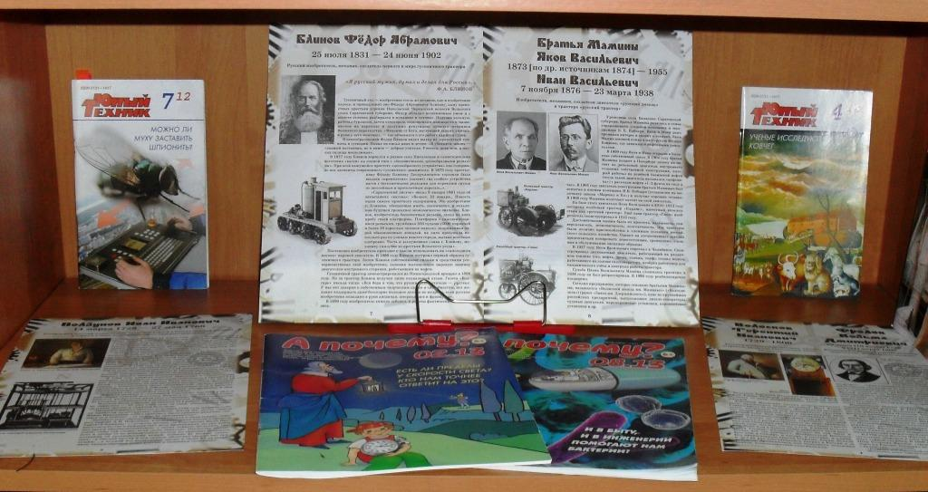
Список литературы:
- Кулибин Иван Петрович и другие русские изобретатели-самоучки: [Изоматериалы; текст]/ Авт.-сост. Кудряшова Л.А.; Руководитель проекта Л.Е. Коршунова. - : М. РШБА, 2015.
- Плакат «17 января - День детских изобретений»
- Журнал «Юный техник»
- Журнал «А почему?»

